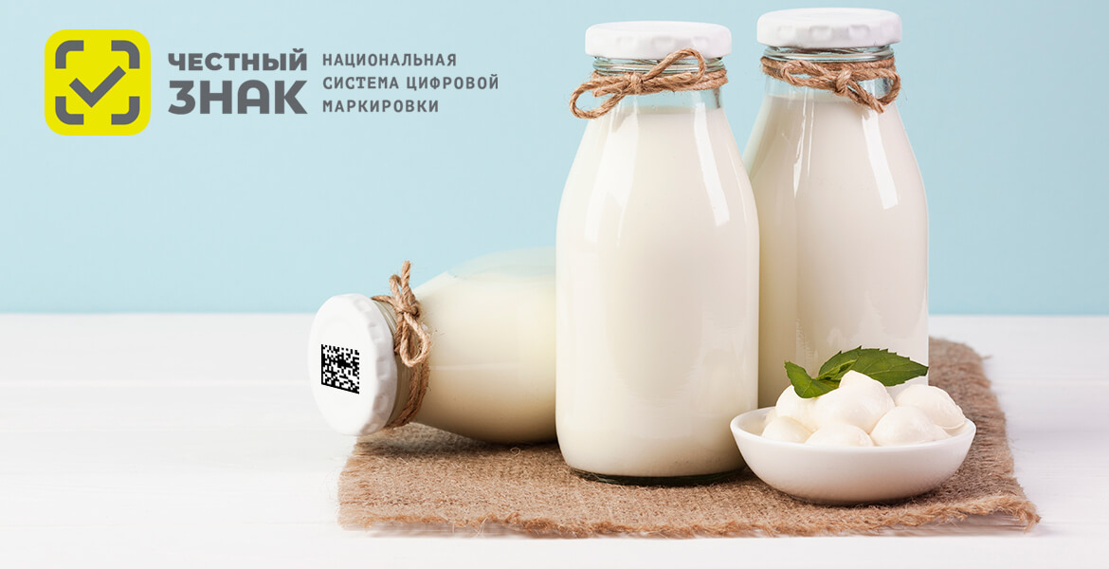
Внимание!
Уважаемые юридические лица и индивидуальные предприниматели
города Сальска и Сальского района!

Честный ЗНАК влюбляет покупателей
в ваши товары!

С 5 июля 2020 года в России начался эксперимент по маркировке ряда видов готовой молочной продукции (цифровой код маркировки затронет мороженое, сыры, творог, кефир, йогурт, сливки, молоко и др.), который продлится до 31 декабря 2020 года.

Законодательные изменения коснутся, всех участников оборота готовой молочной продукции – производителей, импортеров, дистрибьютеров, в том числе, представителей оптовой и розничной торговли.
Успейте зарегистрироваться и подготовиться к маркировке!

Администрация Сальского района доводит до Вашего сведения, распоряжением Правительства Российской Федерации от 28.04.2018 № 792-р «Об утверждении перечня отдельных товаров, подлежащих обязательной маркировке средствами идентификации» установлено требование об обязательной маркировке средствами идентификации определенных товарных групп молочной продукции (ТНВЭД) с 20 января 2021 года, по остальным группам молочной продукции – не позднее 1 октября 2021 года. Таким образом, с установленных федеральным законодательством дат должен быть прекращен выпуск и оборот немаркированной молочной продукции.
Целью эксперимента является проверка полноты и достаточности механизмов маркировки для предотвращения незаконного ввоза, производства и оборота товаров.
Одновременно информируем о том, что на официальном сайте оператора информационной системы маркировки ООО «Оператор-ЦРПТ» (далее – Оператор ЦРПТ) https://честныйзнак.рф в разделе «Мероприятия»: https://честныйзнак.рф/lectures/ размещена информация об обучающих мероприятиях по вопросам маркировки определенных товарных групп молочной продукции.
В августе текущего года запланировано проведение следующих
семинаров (вебинаров):
- 11 августа 2020 г. 12:00 – «Практические решения по маркировке готовой молочной продукции» (этикетирование, аппликаторы/принтеры аппликаторы, опыт в маркировке молочной продукции, практические примеры).
Лекторы: Юлия Кузьмина - руководитель проекта товарной группы «Молоко» (сотрудник ЦРПТ), Роман Екименко - руководитель ООО «Арни-Групп» - российский производитель аппликаторов.
- 18 августа 2020 г. 11:00 – «Партнерский вебинар с Клеверенс «Маркировка молочной продукции»» (работа с маркировкой на всем пути движения товара, оборудование и программное обеспечение для работы с маркировкой, работа с маркированным товаром в 1С)
Лекторы: Александр Бушнов - ведущий инженер аналитик по решениям для работы с маркированной продукцией (сотрудник ЦРПТ), Яков Панферов - Эксперт товарной группы «Молоко» (сотрудник ЦРПТ).
- 25 август 2020 г. 12:00 - «Особенности маркировки молочной продукции. Изменения, произошедшие в системе для молочной продукции».
Лектор: Яков Панферов - Эксперт товарной группы «Молоко» (сотрудник ЦРПТ).
Для участия в указанных мероприятиях, получения инструкций и презентаций по всем вопросам и процессам маркировки хозяйствующим субъектам необходимо пройти регистрацию на сайте https://честныйзнак.рф для получения учетной записи (account). Телефон службы поддержки: 8 800 222-15-23
С целью обеспечения заблаговременной подготовки к введению обязательной маркировки определенных товарных групп молочной продукции необходимо участникам оборота указанных товаров ознакомиться с запланированными обучающими мероприятиями, а также:
- пройти регистрацию в информационной системе маркировки (до 31.12.2020);
- обеспечить оснащение соответствующими программно-аппаратными средствами;
- отработать бизнес-процессы, связанных с передачей сведений об обороте товаров в информационную систему маркировки с использованием электронного документооборота и выводе товара из оборота посредством контрольно-кассовой техники через оператора фискальных данных.
Нарушение правил маркировки может повлечь штрафы!!!

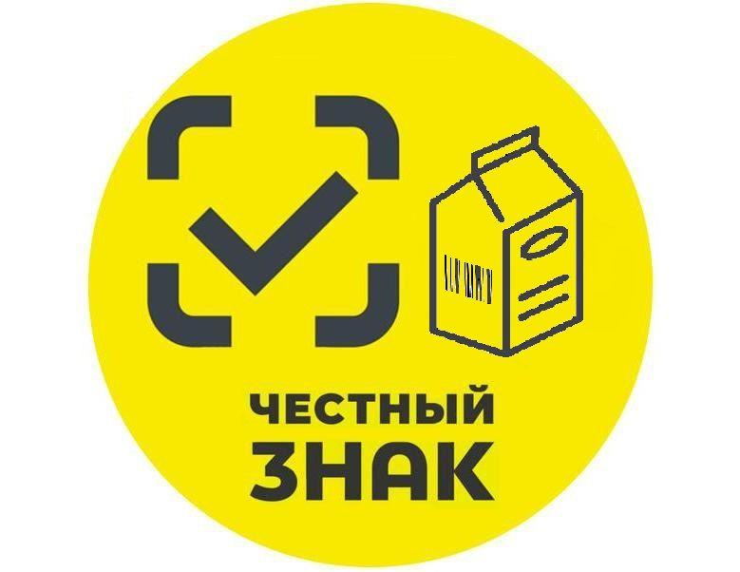
https://честныйзнак.рф

